Работа 4. ИЗОТОПИЧЕСКИЙ СДВИГ В СПЕКТРЕ АТОМАРНОГО ВОДОРОДА
Цель работы: измерение разности длин волн для спектральных линий серии Бальмера в спектрах испускания протия и дейтерия, расчет отношения масс дейтрона и протона по спектральным измерениям.
4.1. Учет движения ядра в модели круговых орбит
С помощью модели круговых орбит Н. Бора в работе 3 были получены формулы, в которых радиус орбиты, скорость электрона и полная энергия атома водорода выражаются через фундаментальные константы. При выводе этих формул атомное ядро полагалось неподвижным, что соответствует его бесконечно большой массе. На самом же деле, хотя масса ядра на три порядка превышает массу электрона, при точных расчетах массу ядра нельзя считать бесконечной.
Для учета конечности массы ядра в рамках модели Бора следует принять, что электрон и ядро согласно законам классической механики движутся с одинаковой угловой скоростью вокруг общего центра масс по круговым орбитам (рис. 4.1). При этом радиусы орбит, линейные скорости и центростремительные ускорения будут обратно пропорциональны массам этих частиц:
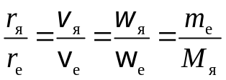 (4.1)
Центростремительное ускорение создается кулоновской силой притяжения электрона и ядра, так что, например, для электрона
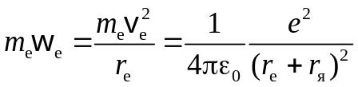 | (4.2)
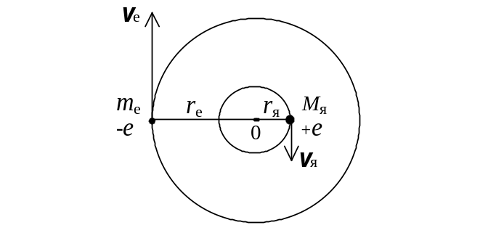
Рис. 4.1
Стационарным состояниям соответствуют те орбиты, для которых момент импульса системы электрон – ядро кратен постоянной Планка ħ:
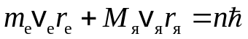 , 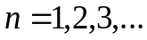 | (4.3)
С учетом (4.1) формулам (4.2) и (4.3) можно придать вид:
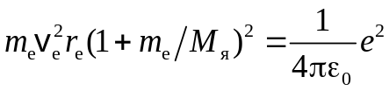 | (4.2а)
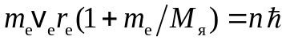 | (4.3а)
Разделив (4.2а) на (4.3а), получим для скорости электрона:
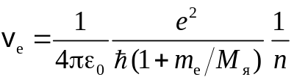. | (4.4)
Подставив (4.4) в (4.3а), для радиуса электронной орбиты находим
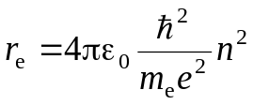. | (4.5)
При этом расстояние между электроном и ядром r будет несколько больше, чем радиус орбиты электрона r_{e} :
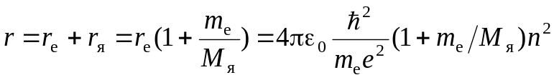. | (4.6)
В то же время размеры атома водорода, определяемые величиной
d_{H} = 2 r_{e} , | (4.7)
в силу (4.5) остаются точно такими, как и при бесконечной массе ядра.
Полная энергия атома E равна сумме кинетических энергий электрона и ядра
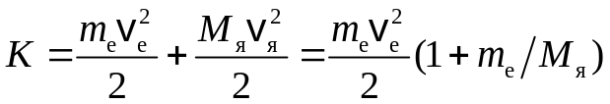 | (4.8)
плюс потенциальная энергия их электростатического взаимодействия
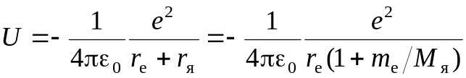 . | (4.9)
Подставляя в формулу (4.8) выражение для v_{e} из (4.4), а в (4.9) – r_{e} из (4.5) и суммируя результаты, получим выражение для энергии стационарных состояний атома водорода:
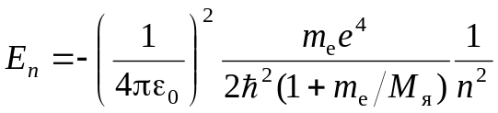. | (4.10)
К этому же результату приводит замена массы электрона m_{e} на приведенную массу m системы электрон – ядро в формуле для E _{n}, полученной в работе 3 и не учитывающей движения ядра.
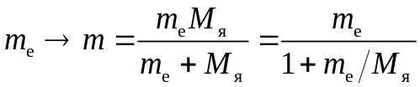. | (4.11)
Если же такую замену произвести в формуле для радиуса орбиты электрона, то изменится ее смысл: это будет формула для расстояния между электроном и ядром.
Вводя энергетическую постоянную А
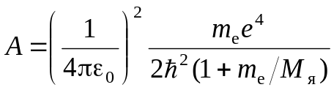, | (4.12)
запишем выражение (4.10) для энергии стационарных состояний в виде:
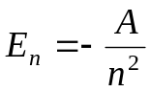 , n = 1, 2, 3,… | (4.13)
Если движение ядра не учитывается, то согласно (4.12) при M = ∞, энергетическая постоянная будет равна
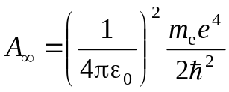. | (4.14)
Подстановка фундаментальных констант в (4.14) дает следующее численное значение постоянной А∞ – естественного масштаба энергий в атомной физике:
А∞=13,605 692 эВ.
Учет движения ядра приводит также к более точному выражению для постоянной Ридберга
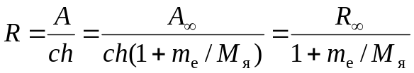 ; 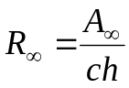 . | (4.15)
Именно эта уточненная постоянная R входит в обобщенную формулу Бальмера
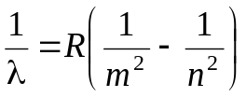 , m = 1, 2, 3,… ; n = m +1, m +2, m +3,… | (4.16)
4.2. Изотопы водорода. Изотопический сдвиг
Наряду с обычным водородом существуют еще два его изотопа, называемых дейтерием и тритием. Ядро атома обычного водорода состоит из одного протона. Такой водород называют протием. Ядро атома дейтерия называют дейтроном, а ядро атома трития – тритоном. Дейтрон состоит из протона и нейтрона, тритон – из протона и двух нейтронов. Эти ядра тяжелее ядра протия приблизительно в 2 и 3 раза, соответственно. Атом протия обозначают через H , дейтерия – через D , трития – через T. Дейтерий – стабильный изотоп, а тритий – радиоактивный. Тритий образуется искусственно при бомбардировке ускоренными дейтронами литиевой или бериллиевой мишени. В ничтожных количествах он образуется также в атмосфере под действием космических лучей. В воде и других природных соединениях на каждые 6800 атомов протия приходится в среднем один атом дейтерия. Благодаря относительно большой разности масс дейтерия и протия различие их физических свойств выражено сильнее, чем для изотопов других химических элементов. Так, плотность тяжелой воды D₂O примерно на 10% больше плотности обыкновенной воды H₂O, а температура плавления D₂O (при нормальном атмосферном давлении) составляет 3,8 ºС.
Различие в массах ядер протия и дейтерия приводит к некоторому различию соответствующих постоянных Ридберга
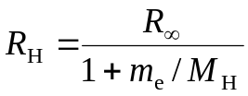 , 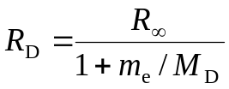 | (4.17)
и длин волн спектральных линий. Согласно (4.16), для любой из линий выполняется
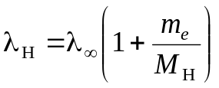 , 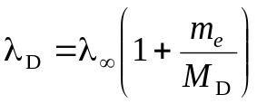, | (4.18)
где 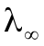 определяется соотношением
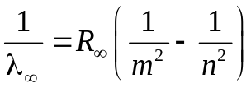 . | (4.19)
Различие в длинах волн идентичных линий в спектрах различных изотопов одного и того же элемента называется изотопическим сдвигом. Изотопический сдвиг в спектрах протия и дейтерия хотя и не очень велик, но отчетливо обнаруживается с помощью спектральных приборов среднего разрешения.
Из формул (4.18) легко получить выражение для относительной величины изотопического сдвига для водорода:
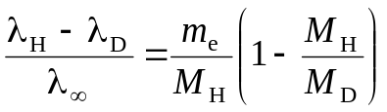 . | (4.20)
Видно, что относительная величина изотопического сдвига в рассматриваемом случае одинакова для всех спектральных линий и приближенно равна m_{e} /(2 m_{p}) ≈ 2,7∙10^{– 4}.
4.3. Измерение изотопического сдвига
Измерение изотопического сдвига осуществляется на экспериментальной установке, в которой используются три сменные лампы: водородная, дейтериевая и ртутно-гелиевая, а также спектральный прибор, дающий необходимое разрешение спектральных линий.
В качестве сменных ламп удобно использовать дуговые лампы типа ДВС-25, ДДС-30 и ДРГС-12. Они имеют одинаковую конструкцию и систему электропитания. Каждая из ламп представляет собой стеклянный баллон с впаянными внутрь электродами − катодом и анодом. Анод лампы имеет небольшое круглое отверстие посередине. Отверстие служит для вывода света из области разряда через окошко из увиолевого стекла, пропускающего ультрафиолетовое излучение. Лампы имеют нагреваемые термоэлектронные катоды, накал которых необходимо включать приблизительно за 1 минуту до подачи постоянного напряжения около 200 В между катодом и анодом. Лампы ДВС-25 и ДДС-30 наполнены, соответственно, протием и дейтерием при давлении 100 Тор, и в них возникает несамостоятельный дуговой разряд.
Плазма этого разряда создает достаточно мощное излучение со сплошным спектром в ультрафиолетовой области (λ≤ 350 нм), которое обусловлено радиационной рекомбинацией электронов и положительных ионов водорода. Кроме областей непрерывного спектра, наблюдаются также спектральные линии, соответствующие излучательным переходам между стационарными состояниями атомов и молекул. Возбуждение таких переходов происходит главным образом за счет электронных ударов. Поэтому спектр излучения ламп ДВС-25 и ДДС-30 в видимой области имеет большое число линий, среди которых отчетливо видны линии атомарного водорода и дейтерия.
Лампа ДРГС-12 имеет линейчатый спектр излучения, обусловленный квантовыми переходами в атомах ртути и гелия. Она служит для градуировки спектрального прибора по длинам волн. Длины волн спектра излучения этой лампы в области 400 – 600 нм представлены в табл. 4.1, где звездочками отмечены наиболее яркие линии. Для градуировки в красной области можно использовать неоновую лампу.
Таблица 4.1
λ, нм | Цвет | Элемент
587,56* | желтая | He
578,97* | желтая | Hg
576,96* | желтая | Hg
546,07* | зел.-желт. | Hg
501,57 | зеленая | He
492,19 | зеленая | He
491,60 | зеленая | Hg
471,32 | голубая | He
447,15 | голубая | He
435,83* 434,75 | синие | Hg
433,92 | синяя | Hg
407,78* | фиолетовая | Hg
404,66* | фиолетовая | Hg
Лампы поочередно подключаются к специальному источнику питания, который обеспечивает накал катода переменным током до 3,5 А при напряжении 6,3 В и питание дугового разряда постоянным током 0,3 А при напряжении до 300 В.
В качестве спектрального прибора хорошо подходит спектрограф СТЭ-1 либо автоколлимационная камера с отражательной дифракционной решеткой. На одну и ту же фотопластинку производится съемка спектров излучения от каждой лампы. После обработки фотопластинки, по спектру ртутно-гелиевой лампы для спектральных участков в окрестности исследуемых линий серии Бальмера находят обратную линейную дисперсию спектрального прибора, выраженную в ангстремах на миллиметр (Ǻ/мм). Величину изотопического сдвига получают, умножив расстояние между соответствующими линиями в спектрах протия и дейтерия на обратную линейную дисперсию. Измерение расстояний можно провести с помощью микроденситометра, микроскопа или компаратора, причем отсчеты следует снимать с точностью до 0,01 мм. Длины волн линий необходимо представлять с точностью до десятых долей ангстрема.
Измерение изотопического сдвига значительно упрощается при использовании разработанного на физическом факультете БГУ малогабаритного автоматизированного спектрометра с системой регистрации спектра с помощью ПЗС-линейки, сопряженной с персональным компьютером. Спектры отображаются на экране дисплея в виде графиков зависимости интенсивности излучения от длины волны. Программное обеспечение позволяет заносить спектры в память компьютера. Записав поочередно спектры протия и дейтерия, их можно затем одновременно вывести на экран и с помощью перемещаемой визирной линии измерить длину волны в нужном месте спектра.
Величина изотопического сдвига будет равна разности длин волн для максимумов на контурах линий протия и дейтерия.
Задание
1. Выполнив необходимые измерения, определить величину изотопического сдвига для линий серии Бальмера.
2. С помощью формулы (4.20) найти отношение масс дейтрона и протона. Оценить погрешность полученного результата.
Контрольные вопросы
1. При каких условиях возникают спектры испускания и спектры поглощения?
2. Одинаково ли число линий в спектрах испускания и поглощения одного и того же газа? Ответ обосновать.
3. Дать формулировки постулатов Бора и основных предположений боровской модели водородоподобного атома.
4. Пояснить принципы построения диаграммы уровней энергии атома.
5. Изобразить схему уровней энергии и спектр атома водорода.
6. Какова связь между формулой Бальмера и правилом частот Бора?
7. Объяснить физический смысл постоянной Ридберга. Как она связана с энергией ионизации атома водорода? С фундаментальными постоянными?
8. Каковы причины изотопического сдвига спектральных линий?
9. Как проводится учет движения ядра в атоме водорода в модельной теории Бора?
10. Одинаковы ли размеры атомов дейтерия и протия? Одинаковы ли их энергии ионизации?
11. Чему равен размер позитрония – водородоподобной системы, состоящей из электрона и позитрона?
12. Для численных расчетов удобно пользоваться формулой Е_{ф} λ = 1240, в которой энергия фотона Е_{ф} выражена в электронвольтах, а длина волны λ − в нанометрах. Вывести эту формулу.

